实验报告
实验名称： 约瑟夫环 日期：2015 年 10 月 9 日
姓名：孟祥通 学号： 20142862 班级： 1405-2 指导教师：郭芳

1、实验目的
（1）熟悉线性表的基本运算在两种存储结构上的实现，其中以熟悉链表的各种操作为侧重点。
（2）通过本次实习还可帮助读者复习高级语言的使用方法。

2、实验内容和要求
内容：约瑟夫（Joeph）问题的一种描述是：编号为1,2,…,n的n个人按顺时针方向围坐一圈，每人持有一个密码（正整数）。一开始任选一个正整数作为报数上限值m，从第一个人开始按顺时针方向自1 开始顺序报数，报到m时停止报数。报m的人出列，将他的密码作为新的m值，从他在顺时针方向上的下一个人开始重新从1 报数，如此下去，直至所有人全部出列为止。
要求：利用单向循环链表存储结构模拟此过程，按照出列的顺序印出各人的编号。
- 实验步骤
（1）设计方案：a.利用循环单链表来模拟约瑟夫环问题，循环从首元结点开始；b.构建单链表的储存结构，储存约瑟夫环中人的密码和编号，以及存储结点地址的指针；c.利用后插法创建循环单链表；d.遍历链表，找到符合题目要求的数据，输出并删除其内存
（2）程序代码
#include<iostream>
using namespace std;

typedef struct LNode
{
int data;
int num;
struct LNode *next;
}LNode,*LinkList;

void CreateList(LinkList &L,int n)
{
L=new LNode;
L->next=NULL;
LNode *r;
r=L;

for(int i=0;i<n;i++)
{
LinkList p=new LNode;
cin >> p->data;
p->num=i+1;
p->next=NULL;
r->next=p;
r=p;
r->next=L->next;
}
}
void StartList(LinkList &L,int &m,int n)
{
LinkList f,p;
int Num,k;

f=L->next;

for(int i=0;i<n;i++)
{
k=1;
while(k!=m)
{
k++;
f=f->next;
}
m=f->data;
Num=f->num;
p=f;
for(int j=0;j<n-i-1;j++)
p=p->next;
LinkList q=p->next;
p->next=f->next;
f=f->next;
delete q;
cout << Num<<" ";
}
}
int main()
{
LinkList L;
int n,m;

cout << "请输入人数n（n<=30）：" << endl;
cin >> n;
while(n<1)
{
cout << "人数输入错误！" << endl;
cout << "请重新输入：" << endl;
cin >> n;
}

cout << "请输入每个人所持的密码：" << endl;
CreateList(L,n);

cout << "请输入一个整数作为报数上限值：" << endl;
cin >> m;

cout << "出列顺序：" << endl;
StartList(L,m,n);

return 0;
}

（3）测试结果
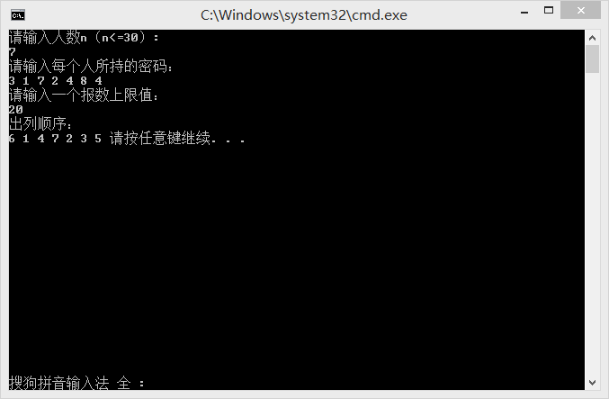
- 实验心得

在一开始分析这一问题时，没有认真读实验要求，而是按照自己的想法不假思索的开始写代码，写完后才发现并不能实现任务中的要求，这时候我并没有静下心来重新整体思考这个问题，而是只编写我认为的功能实现方法，导致整个程序一片混乱。等到下午的时候，我在编写代码之前，在纸上一步一步的分析问题怎么才能实现，等到在纸上分析出来正确结果后，才写完代码，并且运行成功了。
所以说，在拿到一个工程后，不要不假思索的就开始编写代码，想到哪编到哪，这样是很难成功的。需要先在脑子里完整的思考后，最好画出程序流程图后在编写代码，这样做会事半功倍。

